Областное государственное бюджетное профессиональное образовательное учреждение

«Боровичский автомобильно-дорожный колледж»

ОГБПОУ «БАДК»

08.02.05 «Строительство и эксплуатация автомобильных дорог и аэродромов»

**ГЕОДЕЗИЯ**

**Методические указания к выполнению заданий по карте**

**Введение**

Методические указания предназначены для выполнения расчетно-графической работы студентами всех форм обучения по направлению «Строительство и эксплуатация автомобильных дорог и аэродромов». К целям расчетно-графической работы относятся:

1. Закрепление теоретических и практических знаний, полученных студентами на лекциях, лабораторных и практических занятиях, а также в ходе самостоятельного изучения учебного материала с использованием топографических карт и планов;

2. Формирование общепрофессиональных и профессиональных компетенций;

3. Оценка уровня подготовки студентов.

**1. Исходные данные для выполнения расчетно-графической работы**

Расчетно-графическая работа выполняется на учебной топографической карте с номенклатурой *У-*34-37-В*-*в-4, масштаба 1 : 10 000.

Исходные данные для выполнения работы берутся студентом из приложения по номеру варианта, который указывается преподавателем.

К исходным данным относятся:

- прямоугольные координаты исходной точек А и В;

Расчетно-графическая работа выполняется на листах бумаги формата А4, на которых производятся соответствующие вычисления, расчеты, вычерчиваются рисунки, схемы и т.д. Ситуация с топографической карты и результаты решения задач переносится на кальку или ксерокопию ее фрагмента. Записи выполняются аккуратно, без исправлений и подчисток. Схемы и все построения на выполняются остро заточенным карандашом. Все листы расчетно-графической работы должны быть скреплены и оформлены в соответствии с принятыми правилами.

При выполнении расчетно-графической работы необходимо решить следующие задачи:

1. По известным сокращенным прямоугольным координатам нанести точку *А* на топографическую карту и найти:

- полные прямоугольные координаты – *xА* и *yА*;

- геодезические координаты – *ВА* и *LА*;

- абсолютную высоту точки *А* – *НА*.

2. По известным полярным координатам нанести точку *В* на топографическую карту и определить:

- сокращенные прямоугольные координаты точки *В – xВ* и *yВ*;

- абсолютную высоту точки *В* – *НВ*;

- среднюю величину уклона линии *АВ* в промилле *– i* ‰;

- значение истинного азимута А*АВ* направления *АВ*.

3. Измерение расстояние между точками А и В

4. Дать топографическое описание участка местности, соответствующего заданным квадратам.

5. Обозначить на ксерокопии фрагмента топографической карты, в пределах района ограниченного точками *А, В , С* водораздельные линии и тальвеги. Водораздельные линии показать коричневым или красным цветом, тальвеги зеленым или синим.

6. Вычислить графически площадь участка местности, ограниченного его вершинами *А, В, С* - *S* м2.

7. Построить продольный профиль земной поверхности по линии *AB.* Горизонтальный масштаб – 1:5000. Вертикальный масштаб – 1:500.

**2. Методические рекомендации по выполнению расчетно-графической работы**

**Задача 1**

По известным сокращенным прямоугольным координатам нанести точку *А* на топографическую карту и найти:

- полные прямоугольные координаты – *xА* и *yА*;

- геодезические координаты – *ВА* и *LА*;

- абсолютную высоту точки *А* – *НА*.

Для нанесения точки *А* на топографическую карту необходимо отыскать квадрат, образованный линиями координатной сетки карты, значения которых соответствуют заданным координатам в километрах. Положение точки *А*, показанное на рисунке 1, внутри найденного квадрата определяют путем откладывания по осям *x* и *y* с помощью циркуля-измерителя или линейки отрезков *lх* и *lу*, длины которых соответствуют оставшемуся числу метров, выраженному в масштабе карты.

Для определения полных прямоугольных координат точки *А* по осям абсцисс и ординат определяют значение координатных линий сетки карты, соответствующие целому числу сотен километров, относительно которых определялись сокращенные координаты точки. Число сотен километров подписано мелким шрифтом около ближайших к углам рамки карты координатных линий. Найденные значениям сотен километров суммируют с значениями сокращенных координаты точки. Кроме того, к координате *y* приписывают слева значение номера зоны.

**Пример.** Нанести на топографическую карту точку *А* по ее сокращенным координатам и найти ее полные прямоугольные координаты (см. рис.1).

Дано: *xА* = 66 785.0; *yА* = 11 835.0.

Решение: Для масштаба 1:10 000 1см на карте соответствует 100м на местности, поэтому *lх* = 785:100=7.85см и *lу*=835:100=8.35см. Откладываем соответствующие значения от линий координатной сетки, и ставим точку *А*.

Полные прямоугольные координаты соответствуют значениям *xА* = 6 066 785.0 м; *yА* = 4 311 835.0 м.

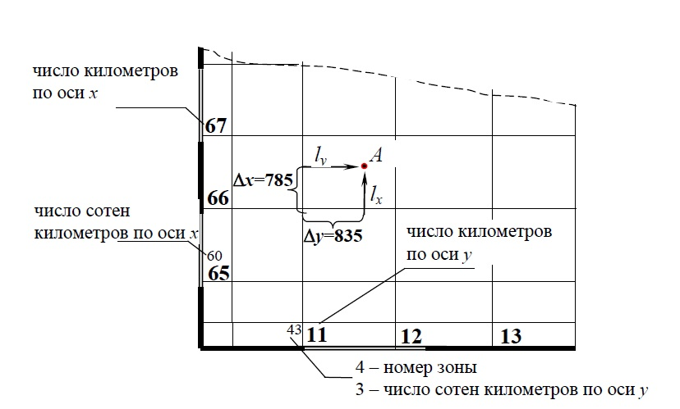

Рис. 1. Нанесение точки *А* на фрагмент топографической карты по прямоугольным координатам

Геодезические координаты точки *А* определяют от ближайших к ней линий меридиана и параллели, широта и долгота которых подписана в углах внутренней рамки топографической карты. Между внутренней и внешней рамками топографической карты расположена шкала, на которой показаны выходы меридианов и параллелей через одну минуту и через 10 секунд.

Для определения геодезических координат опускают перпендикуляры из точки *А* на западную (восточную) и южную (северную) стороны рамки карты. Искомые значения широты и долготы считываются в точках пересечения перпендикуляров с соответствующими сторонами рамки карты, по минутной и секундной шкале.

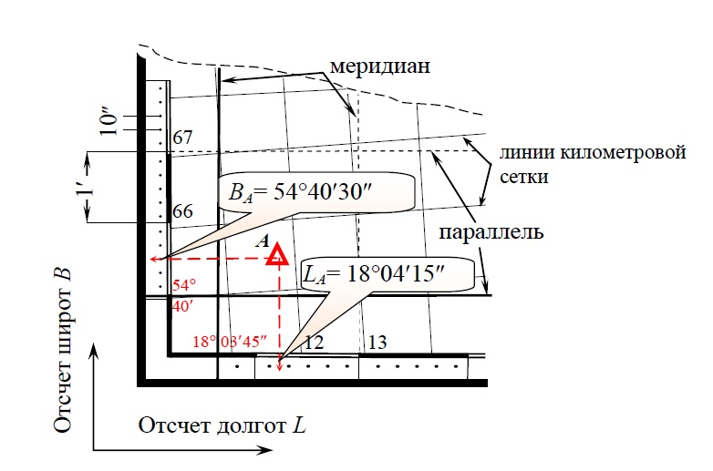

Рис. 2. Определение геодезических координат точки *А*

Абсолютная высота точки *А* по топографической карте может быть определена относительно горизонталей или подписанных отметок высот. На рисунке 3 показаны эти способы.

Порядок определения абсолютной высоты относительно горизонталей следующий:

*a.* найти на карте ближайшую к точке *А* основную горизонталь с надписью ее значения;

*b.* определить высоту сечения рельефа (подписывается под южной рамкой топографической карты) и направление ската;

*c.* рассчитать отметки горизонталей, между которыми располагается точка *А*;

*d.* измерить величину заложения ***d*** между этими горизонталями и расстояние ***l*** от одной из них до определяемой точки *А*;

*e.* в соответствии с полученными результатами рассчитать значение абсолютной высоты точки *А*.

Порядок определения абсолютной высоты относительно подписанных отметок высот следующий:

*f.* найти на карте ближайший к точке *А* топографический объект с указанной абсолютной высотой (пункты государственной геодезической сети, нивелирные знаки, отметки урезов воды и т.д.);

*g.* учитывая высоту сечения рельефа и направление ската, определить отметку ближайшей к этому топографическому объекту основной горизонтали;

*h.* выполнить пункты *c, d, e*.

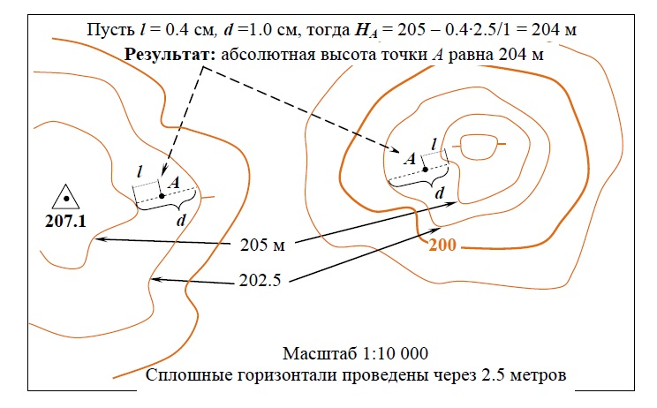

Рис. 3. Способы определения абсолютной высоты точки *А*

**Задача 2**

По известным полярным координатам нанести точку *В* на топографическую карту и определить:

- сокращенные прямоугольные координаты точки *В – xВ* и *yВ*;

- абсолютную высоту точки *В* – *НВ*;

- среднюю величину уклона линии *АВ* в промилле *– i* ‰;

- значение истинного азимута А*АВ* направления *АВ*.

Для нанесения точки *В* на карту по заданным полярным координатам необходимо произвести следующие построения.

Через точку *А*, являющуюся полюсом для системы полярных координат, проводят вертикальную линию параллельно линии координатной сетки топографической карты – полярную ось. Относительно полярной оси, из полюса, с помощью транспортира, откладывают заданный угол положения или дирекционный угол α*АВ*, показанный на рисунке 4а и проводят луч, на котором откладывают радиус-вектор, соответствующий горизонтальному проложению заданного расстояния (рис. 4б). Для этого, необходимо выбранное из таблицы исходных данных расстояние *DАВ*, выразить в масштабе карты.

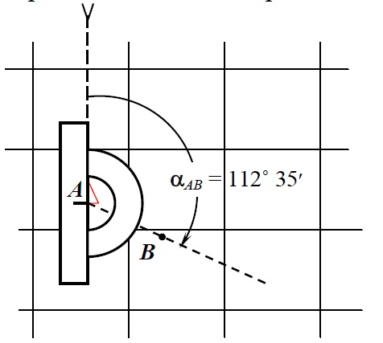

Рис. 4а. Построение заданного угла положения

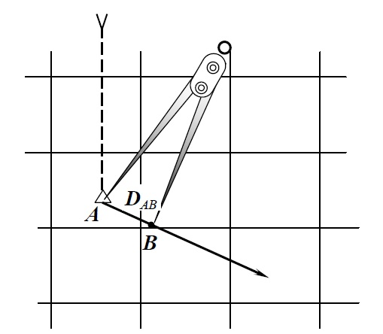

Рис. 4б. Построение заданного радиус-вектора

**Пример.**

Нанести точку *В* на топографическую карту масштаба 1:10 000.

Даны полярные координаты точки *В.* Угол положения равен 112˚ 35′. Горизонтальное проложение *DАВ* = 850 м.

Решение: С помощью транспортира откладывают заданный угол и проводят луч. Для масштаба 1:10 000 в 1 мм 10 м, тогда радиус-вектор равен 850 : 10 = 85 мм. С помощью циркуля-измерителя найденную величину откладывают по линии построенного направления и обозначают точку *В*.

Наклон линии местности *АВ* (рис.5) характеризуется углом наклона линии и находится через тангенс этого угла, который называют уклоном.

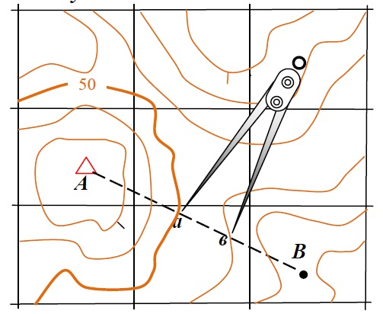

Рис. 5. Измерение заложения на топографической карте

Величину угла наклона определяют по графику масштаба заложений. Масштаб заложений помещается под южной стороной рамки топографической карты (рис. 6) и дается обычно для двух высот сечений: один для заложений между основными горизонталями, а другой между утолщенными, в случае, если, горизонтали располагаются очень плотно. На рисунке 6 величина угла наклона равна 2,5°.

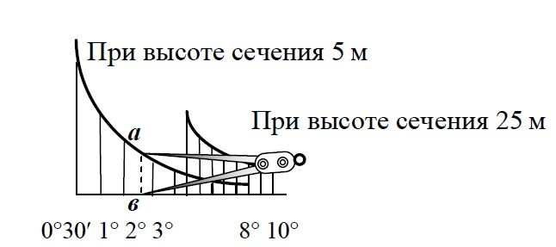

Рис. 6. Масштаб заложений на топографической карте масштаба 1:50 000

Уклон линии вычисляют по формуле:

*i=tgv=h/d,* (1)

где *i –* уклон; *v* – угол наклона; *h –* высота сечения рельефа, м; *d –* заложение, м.

Для определения средней величины уклона линии *АВ* (рис. 6), проходящей через несколько горизонталей используют формулу:

*i* = [(*НВ* – *НА*)/*DАВ*]∙1000, (2)

где *i –* уклон; (*НВ* – *НА*) – разность высот точек *А, В* м; *DАВ –* горизонтальное проложение, м.

Уклон обычно выражают в тысячных (промилле) ‰.

Углы ориентирования отсчитывают от северного направления соответствующей линии по ходу часовой стрелки до заданного направления. На рисунке 7 показана схема таких углов ориентирования до направления *АВ*. Угол ориентирования, отсчитываемый от меридиана, называют азимутом (истинным азимутом) А, от северного конца магнитной стрелки – магнитным азимутом Ам, от северного направления вертикальной линии километровой сетки – дирекционным углом α.

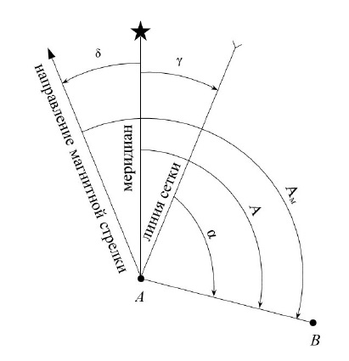

Рис. 7. Схема углов ориентирования линии *АВ*

Угол между северным направлением меридиана и магнитной стрелки называют склонением магнитной стрелки и обозначают δ. Если северный конец магнитной стрелки откланяется к востоку от меридиана, склонение магнитной стрелки будет восточным (положительным), а если к западу, то западное (отрицательное).

Угол между северным направлением меридиана и северным направлением вертикальной линии километровой сетки называют сближением меридианов γ. Если северный конец линии сетки откланяется к востоку от меридиана, сближением меридианов будет восточным (положительным), а если к западу, то западное (отрицательное).

Угол между северным направлением вертикальной линии километровой сетки и направлением магнитной стрелкой называют отклонением магнитной стрелки (поправкой направления) П. Отсчитывается от северного направления вертикальной линии километровой сетки. Если северный конец магнитной стрелки откланяется к востоку от вертикальной линии километровой сетки, поправка будет положительная, а если к западу, то отрицательная.

Азимут с магнитным азимутом выражен через формулу:

А = Ам + δ, (3)

где, А – азимут; Ам – магнитный азимут; δ – склонение магнитной стрелки.

Азимут с дирекционным углом выражен через формулу:

А = α + γ, (4)

где, А – азимут; α – дирекционный угол; γ – сближение меридианов.

Измеренный на местности магнитный азимут направления связан с дирекционным углом этого направления формулой:

Ам = α – П, (5)

где, Ам – магнитный азимут; α – дирекционный угол; П – поправка направления.

Чтобы избежать ошибок при определении величины и знака поправки направления, целесообразно пользоваться помещаемой на топографических картах схемой взаимного расположения линий исходных направлений, показанной на рисунке 8.

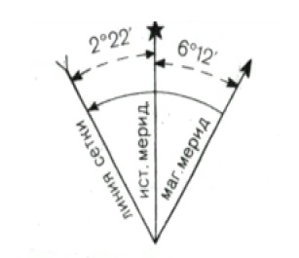

Рис. 8. Схема взаимного расположения линий исходных направлений

**Задача 3**

Измерение расстояние между точками на топографической карте (плане) выполняется одним из двух способов.

1. С помощью линейки с миллиметровыми делениями и численного масштаба.

Для этого измеренное на карте (плане) расстояние в сантиметрах, умножают на знаменатель численного масштаба в метрах (величину масштаба).

Например, если на топографической карте масштаба 1: 10 000 расстояние между двумя точками равно 4.7 см, то на местности оно будет равно 4.7 × 100 = 470 м.

2. С помощью циркуля-измерителя и линейного масштаба.

Циркулем-измерителем берут раствор, соответствующий расстоянию *АС* на топографической карте и переносят на линейный масштаб. При этом правая ножка циркуля устанавливается в точку соответствующую числу километров 0 или 1, а относительно левой снимают отсчет (рис. 9).

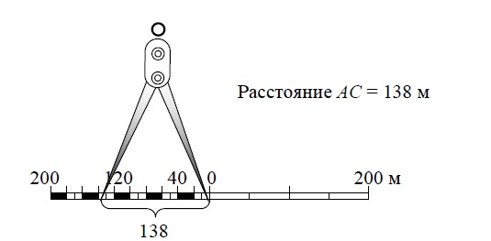

Рис. 9. Измерение расстояний с помощью линейного масштаба

**Задача 4**

Для выполнения топографического описания участка местности, соответствующего заданным квадратам, вначале изучают заданный участок по топографической карте. Обозначение участка местности задается сочетанием подписей километровых линий координатной сетки, образующих юго-западный угол квадрата. Например, квадрат 6512 с юга ограничен линией 65, с запада линией 12.

Описание участка местности выполняется в произвольной форме и должно отражать топографическую ситуацию. Для этого в описании указывают все местные предметы, их характеристики и взаимное расположение. Порядок описания должен соответствовать содержанию, представленному в условных знаках для топографической карты масштаба 1:10 000 и включать:

- геодезические пункты, их вид и отметки;

- населенные пункты и отдельные строения, их тип, количество жителей, число домов, огнестойкость построек, выдающиеся строения;

- промышленные, сельскохозяйственные и социально-культурные объекты;

- железные дороги и сооружения при них с основными характеристиками;

- шоссейные и грунтовые дороги, их тип, размеры проезжей части и вид покрытия, выемки и насыпи;

- гидрографию;

- объекты водоснабжения;

- мосты и переправы;

- рельеф;

- растительность;

- основные сельскохозяйственные угодья;

- болота и солончаки;

- границы и ограждения.

**Задача 5**

Обозначить на ксерокопии фрагмента топографической карты, в пределах района ограниченного точками *А, В, С* водораздельные линии и тальвеги. Водораздельные линии показать коричневым или красным цветом, тальвеги зеленым или синим.

При выполнении задачи следует руководствоваться тем, что линия, разделяющая сток атмосферных вод по двум склонам, направленным в разные стороны, называется водоразделом, а линия по дну, к которой направлены скаты и которая соединяет низшие точки, самые глубокие части дна – тальвегом.

На рисунке 10 показан пример построения водораздельных линий и тальвегов.

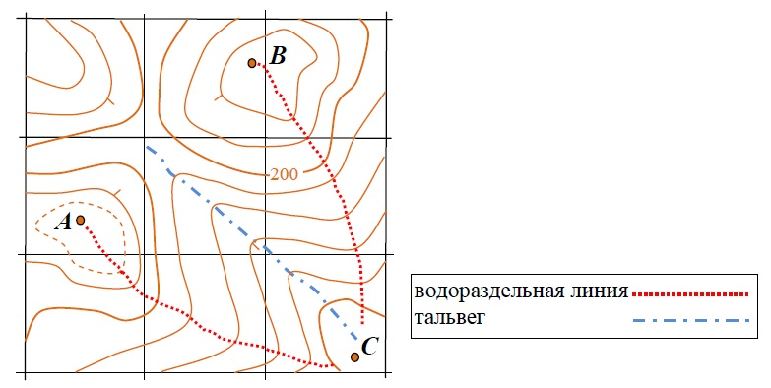

Рис. 11. Построение водораздельных линий и тальвегов

**Задача 6**

Вычислить графически площадь участка местности, ограниченного его вершинами *А, В, С* - *S* м2.

В зависимости от формы участка местности, технического оснащения и требуемой точности, площадь этого участка, изображенного на карте, может быть вычислена одним из способов:

- подсчетом квадратов координатной сетки, покрывающих этот участок. Каждый квадрат, образуемый линиями координатной сетки на карте масштаба 1: 10 000, соответствует на местности 1 км2;

- графическими методами с использованием палеток или разбиением участка на простые геометрические фигуры;

- аналитическими методами по координатам вершин участка местности;

Палетки для определения небольших участков с криволинейными границами обычно изготовляют на прозрачном материале, таком как, пластик, восковка, лавсан (рис. 11). На материал наносят сетку квадратов размером, как правило, 5 х 5 мм. Тогда такая палетка называется квадратная. Если наносят параллельные линии, палетку называют параллельной. Наложив квадратную палетку на план, подсчитывают число квадратов, уместившихся в измеряемой площади, оценивая неполные квадраты приближенно и считают площадь по формуле:

*S* = *S*кв * *n*, (6)

где: *S*кв –площадь одного квадратика палетки; *n* – число квадратиков палетки, в пределах площади участка.

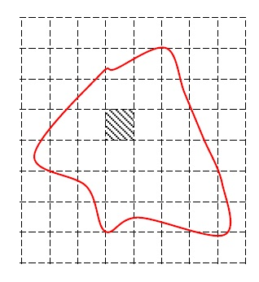

Рис. 11. Квадратная палетка

**Задача 7**

Построить продольный профиль земной поверхности по линии *AB.* Горизонтальный масштаб – 1:5000. Вертикальный масштаб – 1:500.

Профилем является чертеж, на котором изображен разрез местности заданной вертикальной плоскостью (рис. 12).

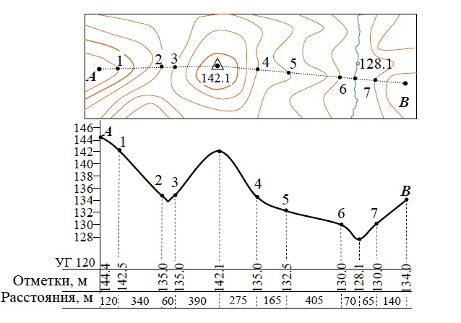

Рис. 14. Продольный профиль земной поверхности по линии *АВ*

Порядок построения продольного профиля земной поверхности следующий:

- соединим прямой линией на карте точки *А* и *В*;

- отметим точки пересечения линии *АВ* с горизонталями и точками перегиба профиля (вершины и впадины), находящимися между горизонталями. Если линия *AB* пересечет ряд горизонталей, расположенных через равный небольшой интервал (до 3 мм) и изображающих один и тот же склон местности, то на профиле допустимо отметить только точки пересечения линии *AB* с крайними горизонталями, таким образом сократив количество точек профиля;

- запишем в строку «Отметки» значения высот точек пересечения линии *АВ* с горизонталями и точками перегиба профиля. Вычислять эти значения следует с учетом высоты сечения рельефа и направления ската;

- определим превышение между самой высокой и самой низкой отметкой высоты и установим вертикальный масштаб профиля (в задаче он равен 1:500);

- выберем значение высоты условного горизонта УГ таким образом, чтобы его высота была на 10…15 м меньше самой низкой отметкой высоты;

- измерим расстояние между точками *AB* и выберем горизонтальный масштаб профиля (в задаче он равен 1:5000);

- запишем в строку «Расстояния» определенные значения расстояния между точками пересечения линии *АВ* с горизонталями и точками перегиба профиля;

- отложим последовательно на линии УГ, в горизонтальном масштабе профиля, значения расстояний записанные в строке «Расстояния»;

- проведем из конца каждого полученного отрезка, на линии УГ, перпендикуляр до отметки высоты, записанной в строке «Отметки»;

- соединим плавной линией полученные таким образом точки.

**Исходные данные**

Заданы значения прямоугольных координат трех точек – НТ, КТ, ВУ.

Х = 6067422 Х = 6067292 Х = 6067348

НТ ВУ КТ

У = 4312278 У = 4312962 У = 4313860

Каждый студент увеличивает значения координат Х всех трех точек на одну и ту же величину, равную произведению двух последних цифр своего шифра на 5 м. Например: шифр студента ДС-113. Этот студент увеличивает значения Х всех трех точек на величину, равную

13 ∙ 5 = 65 (м)

Полученный результат нужно прибавить к заданной координате Х:

НТ Х = 6067422 + 65 = 6067487

ВУ Х = 6067292 + 65 = 6067357

КТ Х = 6067348 + 65 = 6067413

Значения координат У всех трех точек не меняются, т.е. студенты принимают их заданными. По своим координатам Х и У нанести на карту все три точки и соединить их ломаной линией.

**Литература:**

1. Седун А.В. Лиманов В.И. Геодезия. - М.: “Недра”, 1992 .

2.Седун А. В. Лиманов В. И. Практические работы по геодезии и разбивочным работам при строительстве автомобильных дорог. - М.: “Недра”, 1991.